Návod – Microsoft Teams
1. Otevřít webový prohlížeč (např. Google Chrome, Firefox, Opera,…).
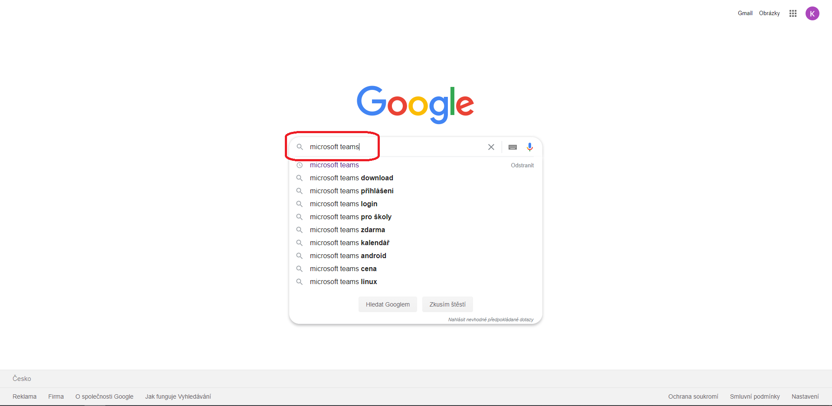
2. Napsat do vyhledávače (Seznam/Google) „Microsoft Teams“.

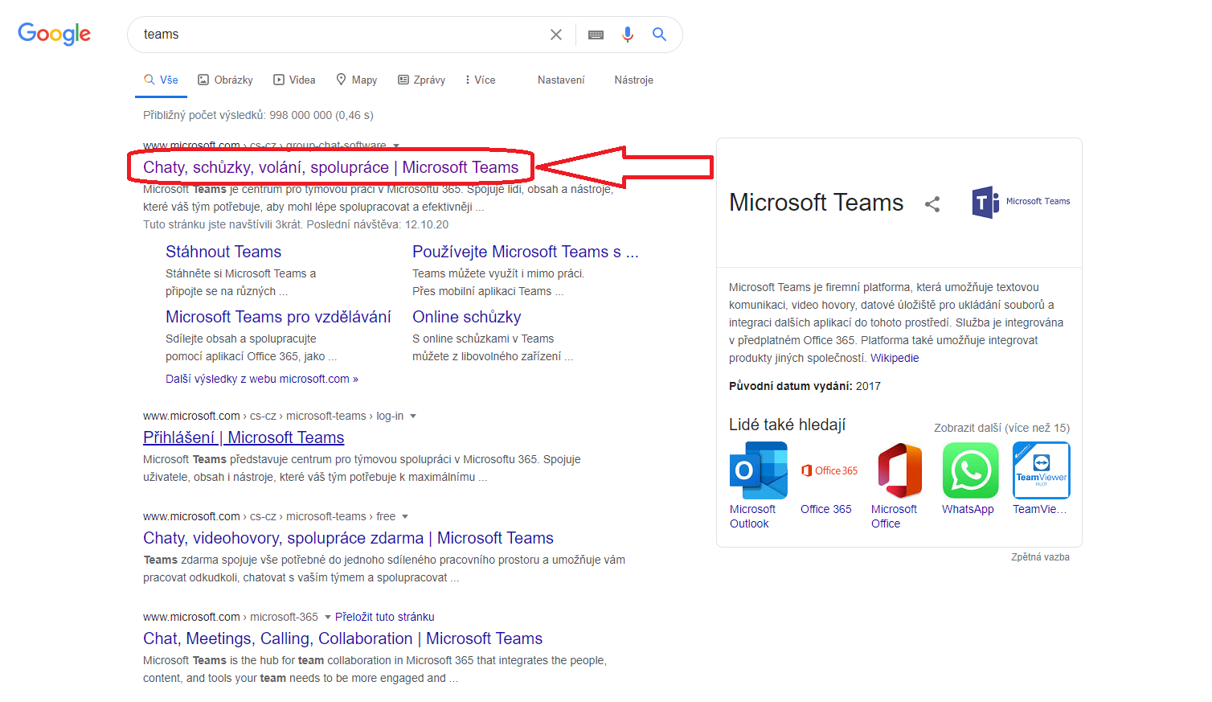
3. Otevřete web nadepsaný „Chaty, schůzky, volání, spolupráce | Microsoft Teams“.
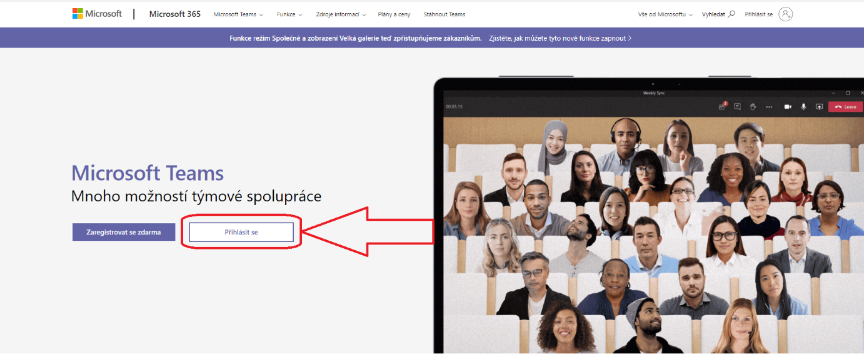
4. Kliknout na „Přihlásit se“ (Přihlásíte se svými údaji, které Vám budou zaslány na e-mail).

5. Na otázku „Zůstat přihlášen?“ odpovězte ANO.
6. Po odpovědi ANO se Vám otevře nové okno a v něm najděte „Místo toho použijte webovou aplikaci“ (Kliknout).
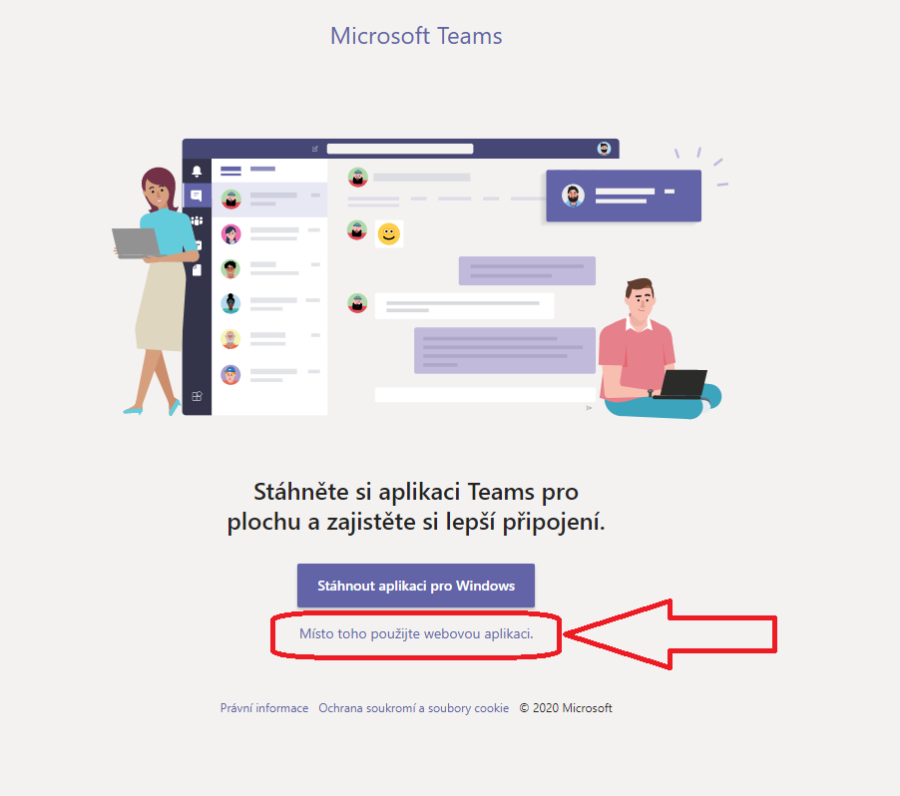
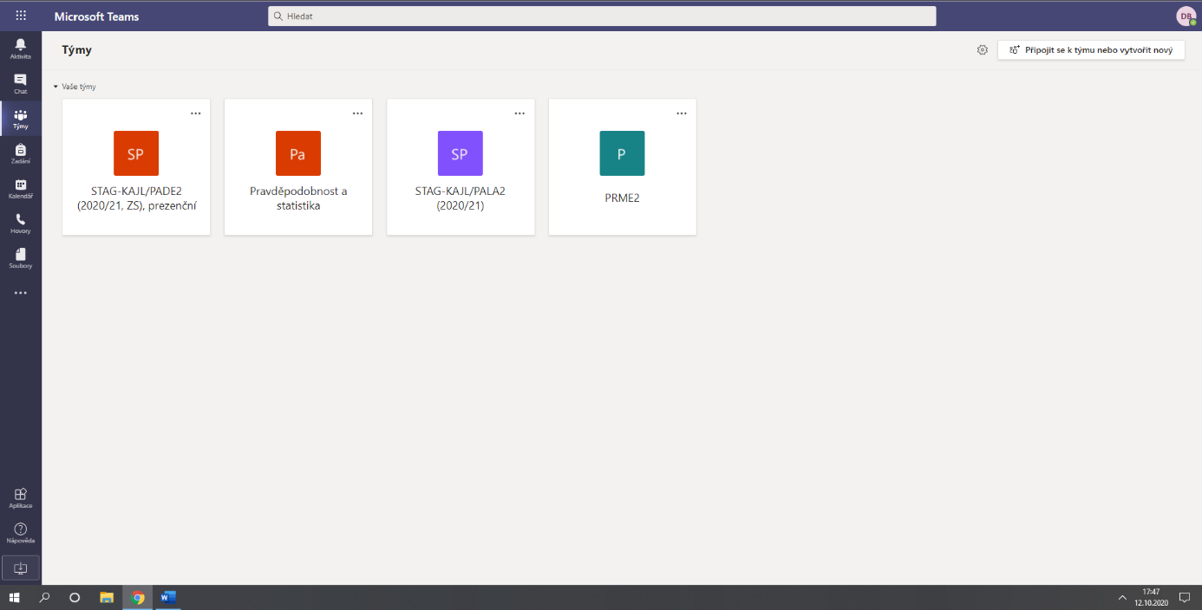
7. Ukáže se Vám toto prostředí (Nebude to vypadat přesně jako na obrázku, ale velmi podobně – budou tam jiné týmy atd.). Pokud jste došli v pořádku až sem, dokázali jste to.

